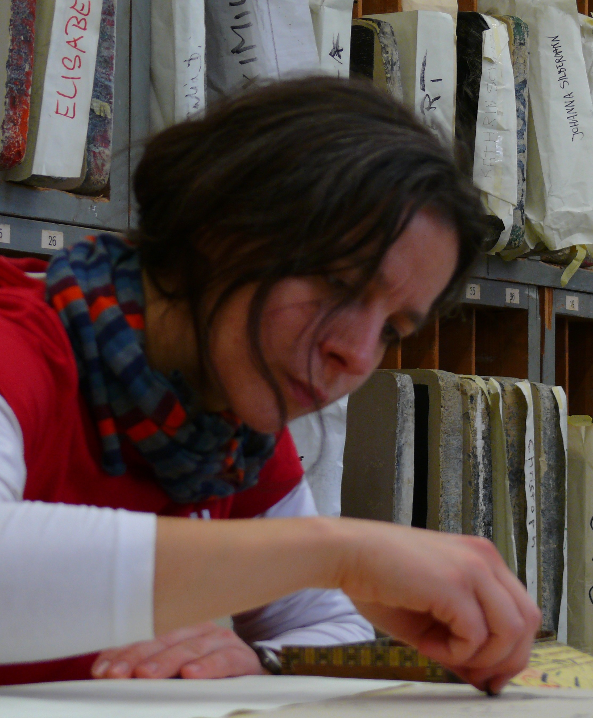
Kursleiterin
Heike Drewelow

Jahrgang 1973, beschult in Berlin, Abitur und Gärtnerausbildung in Sachsen, Kunst (UdK)- und Germanistikstudium (Humboldt-Universität) in Berlin.

Arbeitsschwerpunkte: Zeichnung, Radierung und Lithographie, lebt und arbeitet in Berlin.

